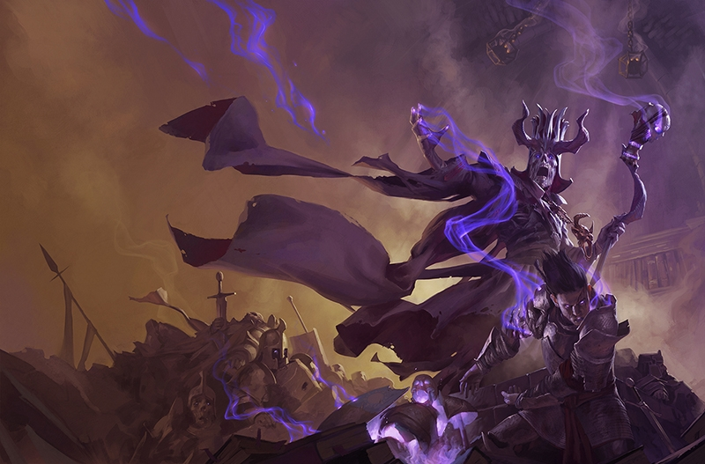

Analyse & Design D&D Mapper

2021/2022

Software S2-DB04 | FHICT-Eindhoven

Individueel Project

Hoof,Robin R.J.A. van

Inhoudsopgave

Versiebeheer 2

Inleiding 3

Projectomschrijving 3

Definities 4

Analyse 5

Project-eisen 5

Requirements 5

MVP 5

Use Cases 6

Design 7

User Interface 7

Worldmap pagina voor spelers 7

Verwijzingen 9

# Versiebeheer

|  |  |  |
| --- | --- | --- |
| Versie | Datum | Aanpassing |
| v1.0 | 06-09-2021 | Opzet document |
| | | | | Voorpagina, Inhoudsopgaven, Inleiding, Definities, start Requirements |
| | | 07-09-2021 | Afronden Requirements |
| | | 08-09-2021 | MVP, Use Cases, Versiebeheer, Worldmap UI |
| | | 09-09-2021 | Verdere Eisen |

# Inleiding

Dit document zal de Analyse- en Designfase voor mijn individueel project “**D&D Mapper**” bevatten. De naam van het project zal wellicht later veranderen, maar zal voor nu naar verwezen worden met de eerder genoemde benaming.

Dit project zal mijn individueel project zijn die ik dit semester zal gebruiken om mijn verschillende leerdoelen aan te tonen. Deze leerdoelen zijn verder uitgewerkt in het document “Learning Outcome Relflection – Robin van Hoof.pdf” te vinden in mijn GIT en de inleverbox.

## Projectomschrijving

Om bij het begin te beginnen, wat zal D&D Mapper worden en waarom dit project? Dungeons and Dragons, ook wel **D&D** genoemd, is een wereldwijd bekend tabletop rollenspellen spel. Om het heel vluchtig en kort uit te leggen:

Iedere speler die meespeelt maakt zijn of haar uniek karakter aan de hand van de spelregels van het spel. Één persoon, die zelf niet meespeelt, leid het spel. De spelleider, ook wel Dungeon Master of **DM** genoemd, maakt een wereld waarin een verhaal afspeelt. De spelers zijn deel van dit verhaal en kunnen de wereld en het verhaal beïnvloeden door keuzes die zij maken en acties die zij ondernemen. Één zo’n verhaal heet een **Campaign**.

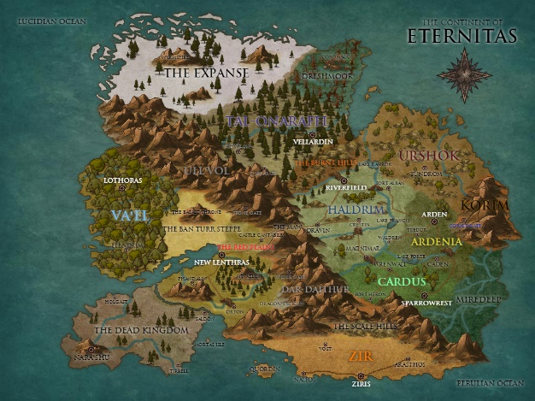Heel D&D draait om het inbeelden van een verhaal wat zich afspeelt door de spelers. Een goede manier om dit te omschrijven is dan ook wel “Theatre of the Mind”. Ik ben zelf ook een eerder genoemde DM, wat betekent dat ik zelf een of meerdere van deze Campaigns vorm geef. (Wizzards of the Coast, 2018)

Omdat het spel compleet draait om “Theatre of the Mind” is het belangrijk dat spelers goed kunnen visualiseren in wat voor omgeving zij zich bevinden. Hiervoor maakt een DM vaak een wereldkaart van zijn of haar bedachte wereld. Een voorbeeld hiervan is hiernaast te vinden.

Deze kaarten bevatten veel belangrijke plekken als steden, dorpjes, verlaten kerkers, bergpassages, etc. met elk zijn eigen verhaal, achtergrond en andere belangrijke stukken informatie.

Wanneer ik zelf een Campaign voor mijn spelers organiseer is het vaak erg lastig om alle informatie van deze belangrijke plekken van mijn bedachte wereld over te brengen naar mijn spelers. Hier wil ik met D&D Mapper een oplossing voor maken! D&D Mapper zal een web-service worden waarbij een DM zijn kaarten kan uploaden, en in deze kaarten belangrijke locaties als hierboven genoemd aan kan geven. Aan elk van deze locaties kan vervolgens belangrijke informatie gekoppeld worden, die spelers makkelijk aankunnen door bijvoorbeeld op een marker voor de locatie te klikken.

Een DM kan dus gebruik maken van deze service om zeer eenvoudig zijn wereld, en alle belangrijke informatie die hieraan gekoppeld zit over te brengen naar zijn spelers, op een gepersonaliseerde en interactieve manier.

## Definities

|  |  |
| --- | --- |
| Woord | Definitie |
| D&D Mapper | De naam van het individueel project. |
| D&D | Staat voor **D**ungeons and **D**ragons, het spel waar de applicatie voor gemaakt is. |
| DM | **D**ugeon **M**aster, de spelleider die in D&D het verhaal voor de spelers verzint, overziet en uitvoert |
| Campaign | Één verhaal of queeste die zich afspeelt in de wereld van de DM |
| PoI | **P**oint of **I**nterest, een belangrijke locatie in een D&D wereld. Bijvoorbeeld een stad, dorp, kerker enz. Vaak hebben deze PoI’s achtergrond informatie, of in het geval van een stad bijvoorbeeld zijn eigen lokale kaart |
| MVP | **M**inimum **V**iable **P**roduct, de minimale functionaliteit die de app moet bevatten om deze als “werkend” te zien |
| UI | **U**ser **I**nterface, het frontend van de webpagina waar de gebruiker mee interacteert |

# Analyse

## Project-eisen

Om het project goed op start te brengen moeten eerst requirements en een Minimum Viable Product (MVP) opgesteld worden. Ik ga hiervoor aan de slag met MoSCoW en requirements in de vorm van User-Stories . Ik heb hiervoor gekozen omdat deze methoden, uit ervaring, erg effectief werken.

### Requirements

[M] G-01 Een gebruiker moet een gebruikersaccount aan kunnen maken

[M] L-G-01.1 Een gebruikersaccount moet een uniek email-adres hebben

[S] L-G-01.2 Een gebruikersaccount moet een unieke gebruikersnaam hebben

[M] G-01 Een gebruiker moet met een gebruikersaccount aan kunnen melden

[M] G-01 Een gebruiker moet een campaign-pagina aan kunnen maken en wordt hierop als DM toegewezen

[M] DM-01: Een DM kan moet een wereldkaart kunnen uploaden naar zijn campaign-pagina

[M] DM-02: Een DM moet PoI’s kunnen toevoegen

[M] DM-03: Een DM moet tekst informatie toe kunnen voegen aan zijn PoI’s

[M] DM-04: Een DM moet spelers uit kunnen nodigen voor zijn campaign-pagina

[S] DM-05: Een DM moet markers kunnen zetten op zijn kaart voor PoI’s

[S] DM-06: Een DM moet plaatjes toe kunnen voegen in de informatie van zijn PoI’s

[C] DM-06: Een DM moet sub-kaarten toe kunnen voegen aan zijn PoI’s

[M] P-01: Een speler moet kaarten waar hij voor uitgenodigd is kunnen zien

[M] P-02: Een speler moet PoI’s en hieraan toegevoegde informatie kunnen zien

[S] P-03: Een speler moet PoI’s op de kaart kunnen zien

[C] P-04: Een speler moet, waar van toepassing, toegevoegde sub-kaarten kunnen zien

#### Verdere eisen

[M] GR-01 De applicatie en frontend zal compleet in vloeiend Engels gemaakt worden

[M] GR-02 De applicatie zal getest worden voor de browsers Firefox en Chrome

[S] GR-03 Inlogpogingen en DM-acties zullen gelogd worden voor moderatie en controle

### Minimum Viable Product

Het Minimum Viable Product (MVP) voor D&D Mapper zal bestaan uit alle functionaliteiten die ik als essentieel zie voor mijn visie van het project. Dit betekent dat alle “Must”-requirements samen de MVP zullen maken:

Het MVP zal een web-app zijn met gebruiker accounts. Een speler kan hierop een campaign aanmaken en wordt hierin als énige DM gezien. De DM kan één wereldkaart toevoegen, en meerdere PoI’s. Bij deze PoI’s kan extra informatie in de vorm van tekst toegevoegd worden. De DM kan spelers (gebruikersaccounts) uitnodigen voor zijn campaign. Deze kunnen de wereldkaart, PoI’s en de informatie die hieraan gekoppeld zit zien.

## Use Cases

Om een goed inzicht te krijgen hoe de app moet handelen is het goed een Use Case Diagram te maken. De Use Case Diagram voor D&D Mapper is te zien in figuur 1. Figuur 1 is de eerste versie van de Use Case Diagram, en zal in dit document niet bijgewerkt worden. De eventueel bijgewerkte versie zal te vinden zijn in mijn individuele Git en inleverbox onder de naam “D&D Mapper Use Case Diagram vx.x.pdf”

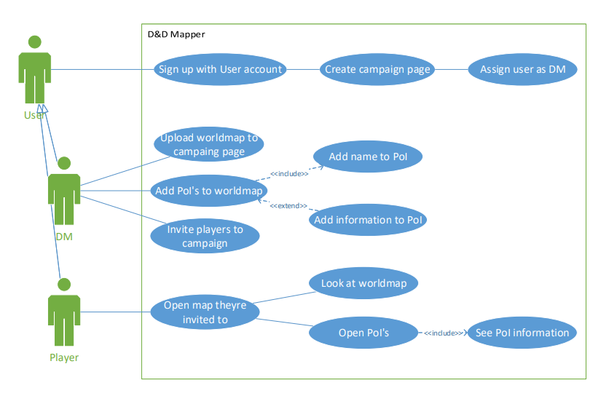

Figuur 1: Use Case Diagram versie 1.0 (08-09-2021)

# Design

## User Interface

De User Interface (UI) is de manier waarop de gebruiker interacteert met de applicatie. Daarom is het belangrijk al snel een goede visie te hebben hoe deze eruit gaan zien en wat voor elementen hier in moeten zitten. Ik ben hierop direct begonnen met het schetsen van een aantal belangrijke pagina’s van mij applicatie. Deze eerste schetsen zijn hieronder te vinden. De schetsen zullen in de toekomst in dit document niet bijgewerkt worden. De eventuele toekomstige bijgewerkte versies zullen te vinden zijn in mijn individuele Git en de inleverbox in de folder “UI Design Sketches”.

### Worldmap pagina voor spelers

Een van de belangrijkste pagina’s zal de worldmap pagina voor spelers zijn. Hier kunnen spelers de kaart die geüpload is door de DM, de PoI’s kunnen zien, en de hieraan gekoppelde informatie kunnen inzien. Het voorbeeld hier is gebaseerd op een bekende campaign “Vox Machina” van Critical Role.

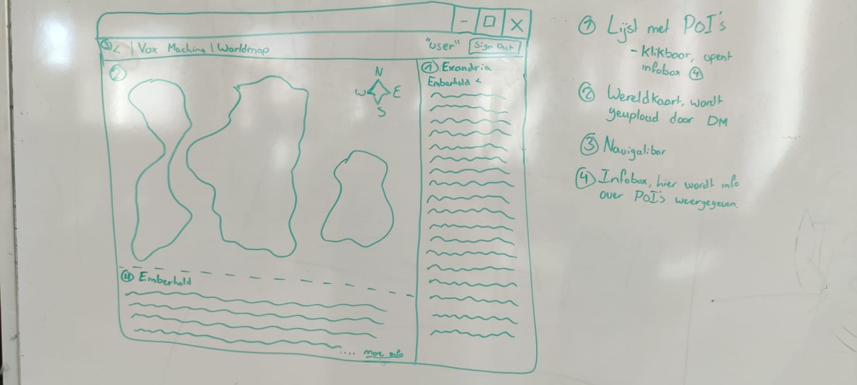

Figuur 2 UI Design Worldmap Page v1.0 (08-09-2021)

In figuur 2 is de het eerste UI Design voor de worldmap pagina te zien. Hierin zitten een aantal belangrijke elementen:

#### PoI-lijst

De PoI-lijst bevat alle PoI’s die de DM heeft toegevoegd aan de wereldkaart. De speler kan hier op een PoI klikken, en de bijbehorende informatie zal verschijnen in de infobox (4)

#### Wereldkaart

Hier zal de wereldkaart die de DM heeft geüpload weergegeven worden. Als het mogelijk is wil ik hier later directe interactie aan toevoegen zodat spelers i.p.v. de PoI-lijst (1) ook op markers op de kaart kunnen klikken

#### Navigatie-bar

De navigatiebar zal aanwezig zijn op elke pagina. Hierin zit een knop om terug naar de vorige pagina te gaan, zal de naam van de huidige campaign-pagina weergegeven worden, en kunnen later meer navigatieopties toegevoegd worden

#### Informatiebox

In de informatiebox zal informatie over de geselecteerde PoI te komen staan. Verder zit hier een “meer info” knop op om een nieuwe pagina met alle informatie te openen. Er is nog geen keuze gemaakt wat er moet gebeuren als er geen PoI geselecteerd is

## Color Pallete

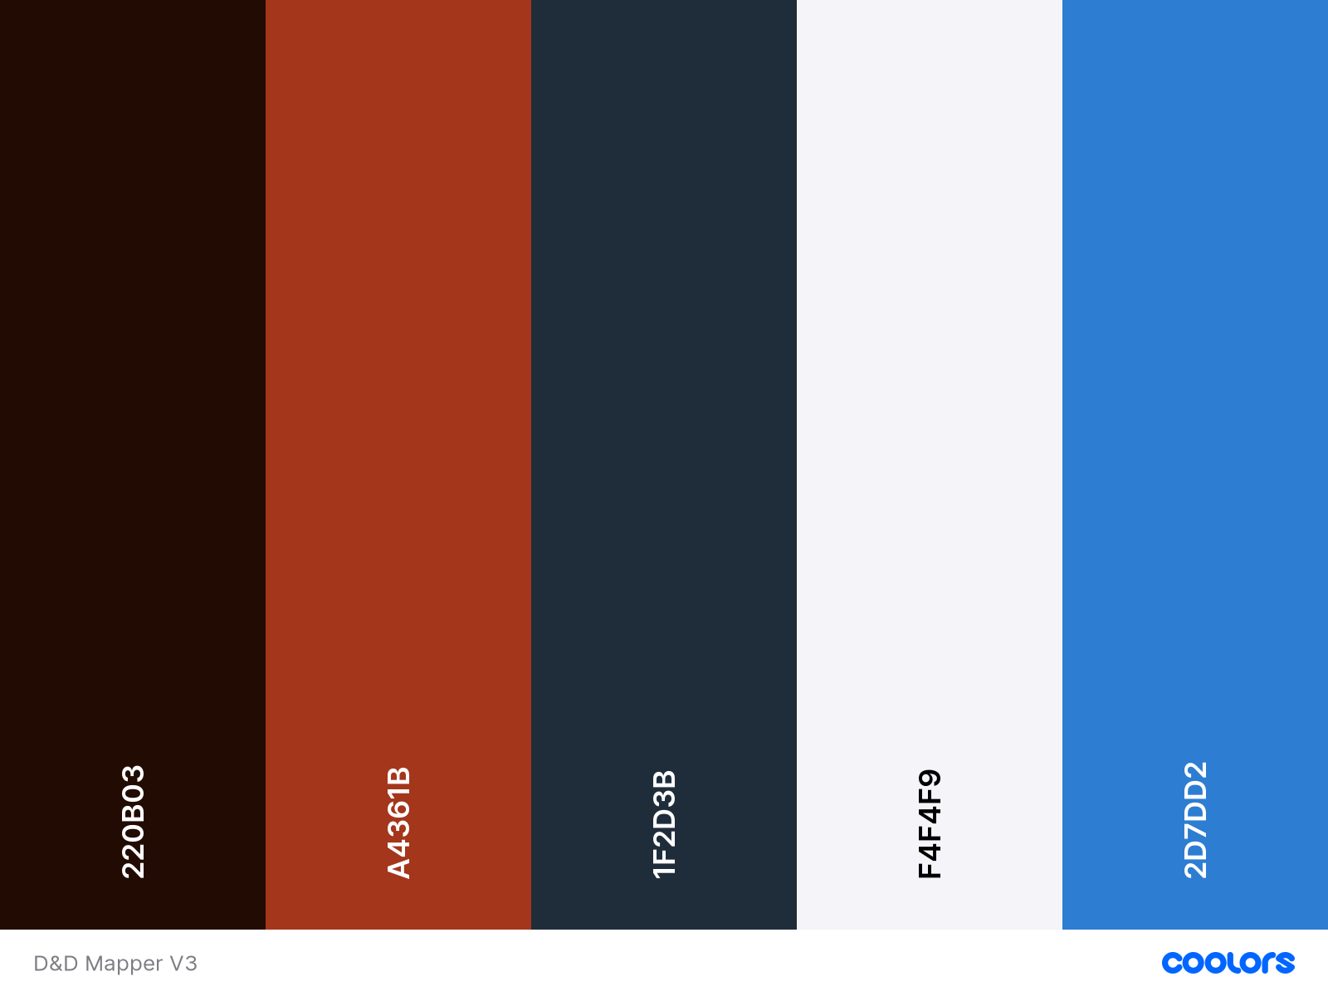

# Verwijzingen

Various Authors. (sd). *Vox Machina*. Opgehaald van Critical Role Wiki: https://criticalrole.fandom.com/wiki/Vox_Machina

Wizzards of the Coast. (2018, Juni 14). *What is D&D?* Opgehaald van Dungeons & Dragons: https://dnd.wizards.com/dungeons-and-dragons/what-is-dd